Evidencia 3. Sprint Backlog, Scrumboard y Burndown Chart
Asignatura Capstone
Sprint 3 · Consultas, Dashboard y Tabla de Guías (semanas 9 y 10)

Datos generales del proyecto
A continuación se resumen los datos del proyecto y de la asignatura a los que corresponde esta evidencia.

Proyecto | LogiSLA — Auditoría Inteligente de SLA de Transporte (plataforma SaaS: carga de envíos, cálculo de multas y reclamos redactados con IA)
Asignatura | Capstone (PTY4614) · Duoc UC, sede Padre Alonso de Ovalle · Ingeniería en Informática
Fase | Fase 2 — Desarrollo del proyecto
Equipo | Sebastián Acuña · José Salvatierra
Metodología | Scrum · 5 sprints en 15 semanas · tablero Kanban en Jira · ramas y Pull Requests en GitHub
Estado del proyecto | Semana 10 completada: Sprints 1 a 3 cerrados (ingesta, motor de auditoría y dashboard). El módulo de IA, la migración a PostgreSQL, el CI/CD y las pruebas E2E se desarrollan entre las semanas 13 y 15. Proyecto final completo el martes 17 de noviembre; defensa el martes 1 de diciembre

1. Planificación del Sprint 3
Define el objetivo, la duración, los responsables y la definición de hecho del Sprint 3.

Elemento | Detalle
Objetivo del Sprint | Que el usuario pueda revisar el resultado de la auditoría en un dashboard: monto por reclamar, cumplimiento por transportista y detalle de cada guía con filtros, búsqueda y descarga en CSV.
Duración | Semanas 9 y 10 · martes 6 y 13 de octubre de 2026 (la clase del 13 se suspendió por lluvia intensa)
Responsables | José Salvatierra (dashboard y tabla de guías) · Sebastián Acuña (endpoints de consulta y pruebas)
Compromiso | 20 puntos de historia.
Definición de Hecho | Código integrado a main mediante Pull Request revisado por el otro integrante · pruebas automáticas pasando · probado con el archivo de 60 guías
Alcance replanificado: el gráfico de multa y atraso (HU-15) y el módulo de IA (HU-17 y HU-18), que estaban previstos para este sprint, pasan al Sprint 4 para no sobrecomprometer la capacidad del equipo.

2. Sprint Backlog
Lista las tareas técnicas comprometidas, su responsable, su estimación y su estado.

HU | Tarea técnica | Resp. | Pts | Estado
HU-13 | Endpoints de consulta: lista de lotes, resumen del lote y envíos con filtros | Sebastián | 5 | Hecho
HU-14 | Listado de lotes y detalle del lote con franja de cumplimiento y desglose por transportista | José | 8 | Hecho
HU-16 | Tabla de guías con filtros, búsqueda y paginación; descarga CSV que neutraliza fórmulas | José | 5 | Hecho
HU-19 | Pruebas de integración del backend para los endpoints de consulta | Sebastián | 2 | Hecho
 | Total completado |  | 20
HU-15 | Gráficos de multa y de atraso por transportista | José | 5 | Pasa al Sprint 4
HU-17 | Carta de reclamo y resumen ejecutivo con la API de Claude | Sebastián | 8 | Pasa al Sprint 4
HU-18 | Plantilla de respaldo y tiempo máximo de espera de la IA | Sebastián | 3 | Pasa al Sprint 4

3. Scrumboard
Muestra el estado del tablero Kanban al cierre del sprint.

Estado del tablero Kanban en Jira al cierre del Sprint 3. Las historias de los sprints siguientes ya están priorizadas en el Product Backlog.
Por hacer (Sprints 4 y 5) | En progreso | En revisión | Hecho (Sprint 3)
Sprint 4: HU-15 Gráficos  HU-17 Carta y resumen con IA  HU-18 Plantilla de respaldo  HU-21 PostgreSQL y Alembic  HU-20 Docker  HU-27 Pruebas del frontend  Sprint 5: HU-22 CI/CD  HU-24 Pruebas E2E  HU-28 Cloud Run  HU-23 Secret Manager | — | — | HU-13 Consultas  HU-14 Listado y detalle  HU-16 Tabla, filtros y CSV  HU-19 Pruebas de consultas
Reemplazar esta tabla por una captura del tablero de Jira en este punto, que es la evidencia de gestión ágil comprometida para la Fase 2.

4. Burndown Chart
Presenta la evolución de los puntos pendientes durante el sprint y el resumen de todos los sprints.

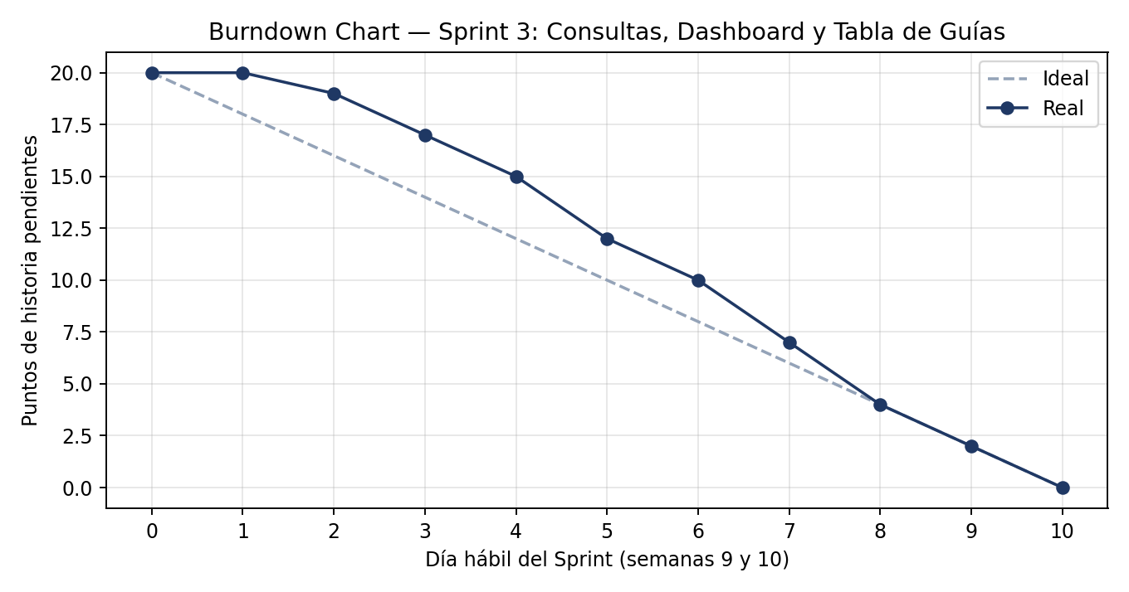
Día | 0 | 1 | 2 | 3 | 4 | 5 | 6 | 7 | 8 | 9 | 10
Ideal | 20 | 18 | 16 | 14 | 12 | 10 | 8 | 6 | 4 | 2 | 0
Real | 20 | 20 | 19 | 17 | 15 | 12 | 10 | 7 | 4 | 2 | 0

Lectura del gráfico
- Los primeros días el avance es lento porque se definió el contrato de cada endpoint antes de programar, de modo que backend y frontend pudieran avanzar en paralelo.
- A partir de la mitad del sprint la curva se acerca a la ideal: los endpoints de consulta ya estaban disponibles y el detalle del lote pudo conectarse a datos reales.
- El sprint cierra con 0 puntos pendientes de los 20 comprometidos. Los 16 puntos que se habían previsto inicialmente (gráficos e IA) se trasladaron al Sprint 4.

Resumen de sprints
Sprint | Semanas | Martes de clase | Foco | Pts | Estado
1 | 1 a 6 | 11 ago al 15 sep | Ingesta, base backend y módulo de carga | 27 | Completado
2 | 7 y 8 | 22 y 29 sep | Motor de auditoría y pruebas unitarias | 24 | Completado
3 | 9 y 10 | 6 y 13 oct | Consultas, dashboard y tabla de guías | 20 | Completado
— | 11 y 12 | 20 y 27 oct | Cierre de la Fase 2: documentación y repositorio | — | En curso
4 | 13 y 14 | 3 y 10 nov | IA generativa, gráficos, PostgreSQL con Alembic, Docker y pruebas del frontend | 29 | Por iniciar
5 | 15 | 17 nov | CI/CD, pruebas E2E, despliegue en Cloud Run y cierre | 33 | Pendiente
Defensa | 16 y 17 | 24 nov y 1 dic | Ensayo y exposición ante la comisión evaluadora | — | Hito final
El Sprint 5 concentra mucha carga en una sola semana. Si no alcanza, el orden de prioridad es: CI/CD y pruebas E2E, informe final y, al final, el despliegue en la nube, con la demo local como respaldo.

